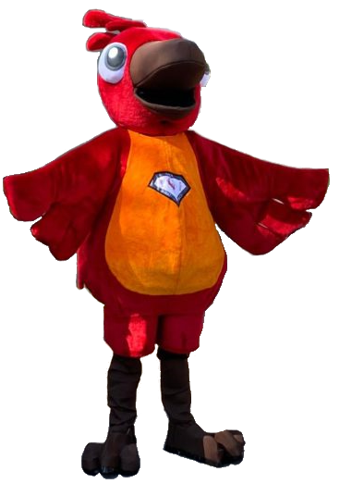

SAMEDI 21 MARS 2026
TOURNOI INTERCLUBS
DE TARARE
AU DOJO JUDO CLUB TARARE (4 allée de l’Europe 69 170 TARARE)

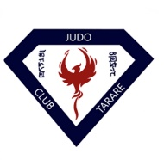

Madame, Monsieur le (la) président(e), Madame, Monsieur le professeur,
Le club de Tarare organise le Samedi 21 Mars 2026 son Tournoi interclubs de Judo, au Dojo du club situé 4 allée de l’Europe 69170 TARARE pour les catégories Mini-poussins et Poussins filles et garçons.
Cette rencontre interclubs (conformément aux obligations d’un club affilié FFjudo) à fait l’objet d’une déclaration et d’une autorisation du Comité Départemental du Rhône. Elle est destinée exclusivement aux licenciés FFjudo. Nous serions heureux de vous compter parmi les participants.

TICKET DE PESEE PREPARE A L’AVANCE / PESEE SUR PLACE EN JUDOGI LE JOUR DE LA COMPETITION
Chaque jeune judoka devra se présenter avec son ticket de pesée (pré rempli au club) à la pesée, en judogi, avant de rejoindre les tatamis
(des balances et une équipe de bénévoles attendront les enfants dans le Dojo).

Responsables de clubs, veuillez SVP nous confirmer au plus tôt votre participation

au 06 38 30 91 12 ou par mail à judo.tarare69@gmail.com
Julien EDIEUX
Président du Judo Club Tarare
Jacques IMBERT
Membre du bureau du Judo Club Tarare


IMPORTANT : COUPON D’INSCRIPTION A L’AVANCE !!!
Afin de fluidifier le moment des pesées et surtout de gagner du temps, nous vous demandons d’imprimer les coupons présentés dans ce dossier.
Les distribuer à tous vos participants, au club, avant le jour de la compétition.
Chaque judoka aura son coupon qui devra être rempli TRES LISIBLEMENT !

Le jour J : Le judoka se présentera avec son ticket de pesée soigneusement
pré rempli, en judogi, avant de rejoindre les tatamis.
Nos bénévoles demanderont à chaque judoka son ticket, puis le pèseront, mentionneront le poids sur le ticket… et garderont le ticket.

TOURNOI INTERCLUBS DE TARARE
SAMEDI 21 MARS 2026
HEURES DES CONVOCATIONS
POUSSIN(E)S (nés en 2016 et 2017) :
GARCONS CONVOQUES A 8h30
FILLES CONVOQUEES A 10h45
Combats arbitrés de 1mn30 /1ippon
Médailles remises par Yuki.

MINI POUSSIN(E)S (nés en 2018 et 2019) : Echauffements dirigés
TOUS LES GARCONS CONVOQUES A 13h
TOUTES LES FILLES CONVOQUEES A 15h
Combats arbitrés de 1mn30 /1ippon
Fin prévisionnelle 17h00
BUVETTE PREVUE SUR PLACE
(Hot-dogs, frites, boissons…)

